___

Председатель
Освейского сельского
Совета депутатов
НАВИЦКИЙ
СЕРГЕЙ ВЛАДИМИРОВИЧ
тел. 6 74 01

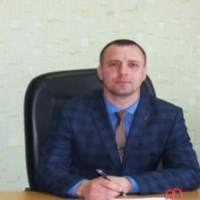
ВЕРХНЕДВИНСКИЙ РАЙОН
ОСВЕЙСКИЙ
СЕЛЬСКИЙ СОВЕТ ДЕПУТАТОВ
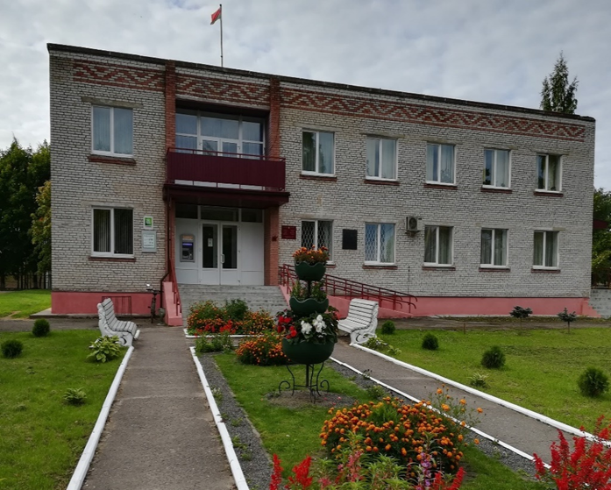
211450, Витебская область, Верхнедвинский район, г.п. Освея, ул. Советская, д.5
osveya-sik@vitobl.by
ГРАФИК
личного приема граждан, их представителей, представителей юридических лиц депутатами Освейского сельского Совета депутатов 29 созыва
Ф.И.О. | Избирательный округ | Дни и время приема | Место приема | Телефон
Ермак Ольга Аркадьевна | Сеньковский № 1 | Второй вторник  17-00 – 18.00 | д. Сеньково,  клуб - библиотека | 6 94 08
Авсеева Ирина Александровна | Кончанский № 2 | Второй вторник  17-00 – 18.00 | г.п.Освея,  филиал ТЦСОН | 6 24 83
Новик Николай Михайлович | Освейский Заводской  № 3 | Второй вторник  17-00 – 18.00 | г.п.Освея,  лесничество | 5 84 86
Курмель Татьяна Николаевна | Видокский № 4 | Второй вторник  17-00 – 18.00 | д..Видоки,  клуб- библиотека | 6 35 42
Суворова Юлия Анатольевна | Освейский Себежский № 5 | Второй вторник  17-00 – 18.00 | г.п.Освея,  участок ГРУПП ЖКХ | 5 80 35
Счастный Сергей Олегович | Освейский Советский № 6 | Второй вторник  17-00 – 18.00 | г.п.Освея,  ПАСП- 13
Навицкий Сергей Владимирович | Освейский Молодёжный  № 7 | Второй вторник  17-00 – 18.00 | г.п.Освея,  сельисполком | 6 74 01
Смирнов Александр Фёдорович | Освейский Мелиоративный № 8 | Второй вторник  17-00 – 18.00 | г.п.Освея,  участок ГРУПП ЖКХ | 5 80 35
Капляр Анна Владимировна | Игналинский № 9 | Второй четверг  13.00-15.00 | д. Игналино, почта
Кузман Ольга Николаевна | Дубровский № 10 | Второй четверг  16.00-17.00 | д.Дубровы, магазин | 6 74 26

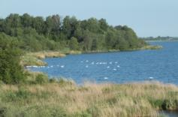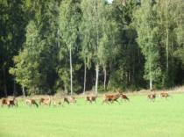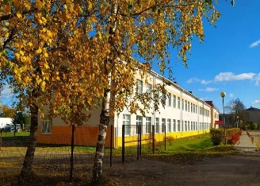

Вышестоящий государственный орган
Верхнедвинский районный Совет депутатов
211631, Витебская область, г. Верхнедвинск, ул. Кооперативная, 1

